Programas y Proyectos de Inversión

El Instituto Inmobiliario de Desarrollo Urbano y Vivienda del Estado de Tlaxcala cuenta con un programa de vivienda estatal para beneficiar a diversos sectores de la población del Estado, como son familias vulnerables y atención a personas con problemas de insuficiencia renal, con el cual se pretende mejorar la calidad de vida de nuestra sociedad, contribuyendo así con las políticas públicas de vivienda del presente gobierno. Así mismo, se cuenta con recursos federales de los siguientes programas.

Nombre del Proyecto o Programa | Municipio | Descripción | Importe Autorizado
Programa de Consolidación de Reservas Urbanas | Tlaxcala | Subsidio para adquisición de vivienda social vertical | 1’014,040.21
Fondo para la Infraestructura Social Estatal | Cobertura Estatal | Construcción de cuartos dormitorio y cuartos con baño | 20’203,127.30
Programa de Acceso al Financiamiento para Soluciones Habitacionales | Cobertura Estatal | Subsidio para autoproducción de vivienda | 12’569731.20

Arq. Aldo Lima Carrillo |  | C.P. Rocío Ramírez Nava
Director General |  | Encargada del Depto. Administrativo y de Financiamiento

Indicadores de Resultados
Se anexa la ficha de reporte de Indicador el cual contiene el avance del Instituto.
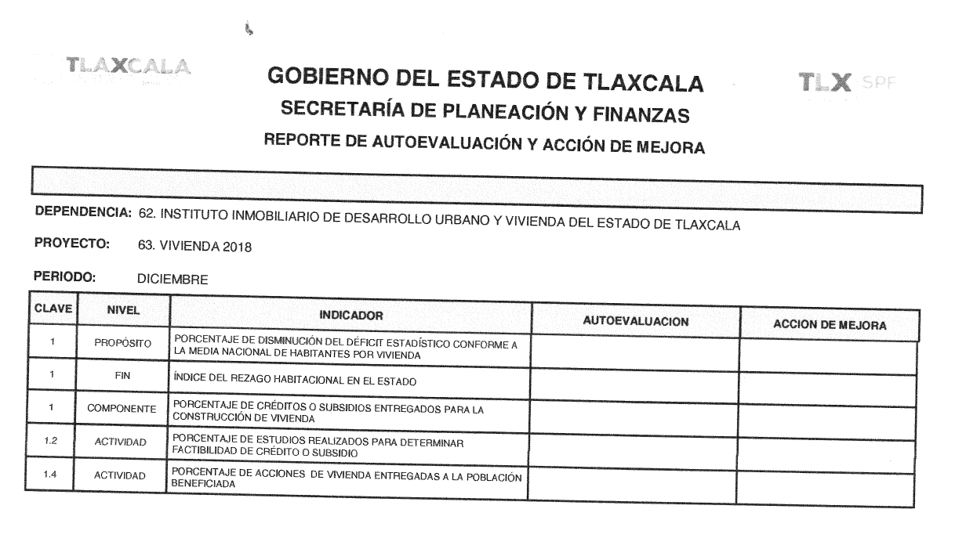

Arq. Aldo Lima Carrillo |  | C.P. Rocío Ramírez Nava
Director General |  | Encargada del Depto. Administrativo y de Financiamiento

Indicadores de Resultados
Se anexa la ficha de reporte de Indicador el cual contiene el avance del Instituto.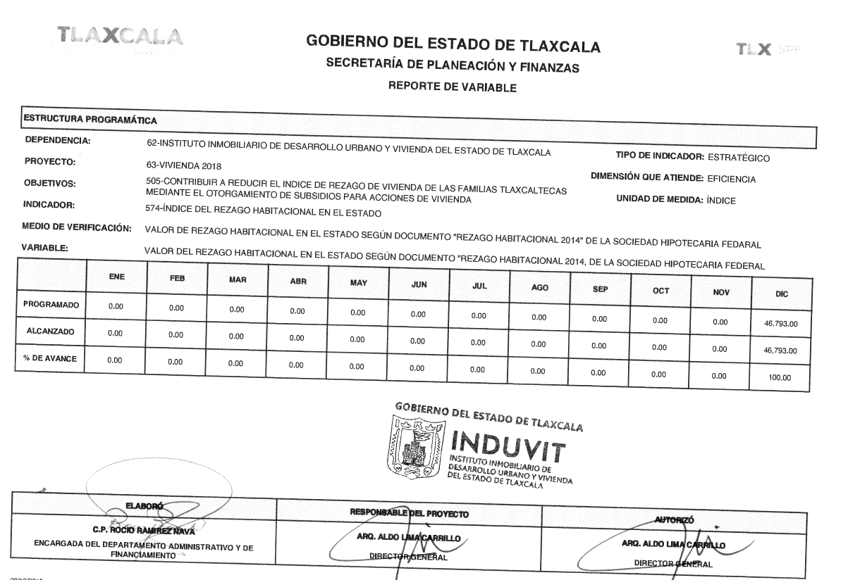

Arq. Aldo Lima Carrillo |  | C.P. Rocío Ramírez Nava
Director General |  | Encargada del Depto. Administrativo y de Financiamiento

Indicadores de Resultados
Se anexa la ficha de reporte de Indicador el cual contiene el avance del Instituto.
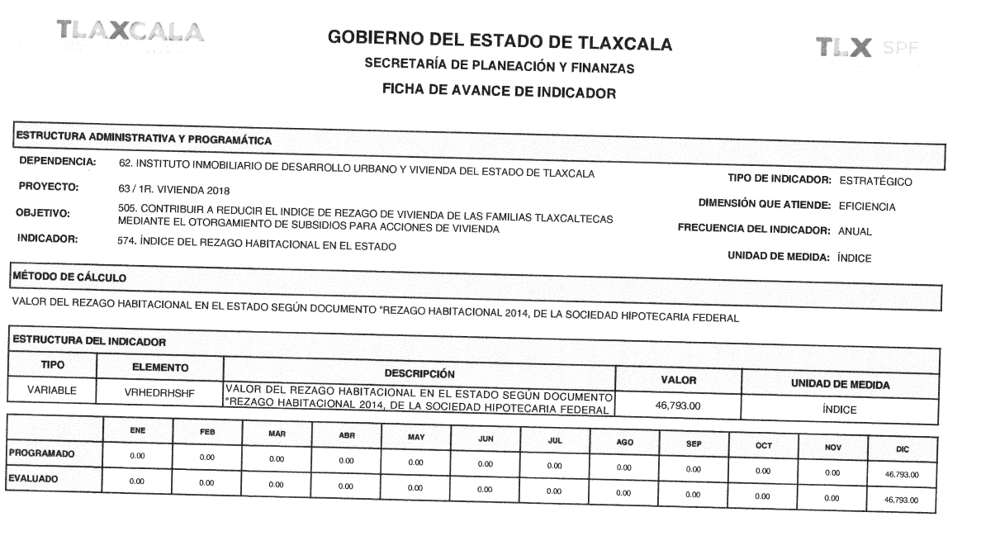

Arq. Aldo Lima Carrillo |  | C.P. Rocío Ramírez Nava
Director General |  | Encargada del Depto. Administrativo y de Financiamiento

Indicadores de Resultados
Se anexa la ficha de reporte de Indicador el cual contiene el avance del Instituto.

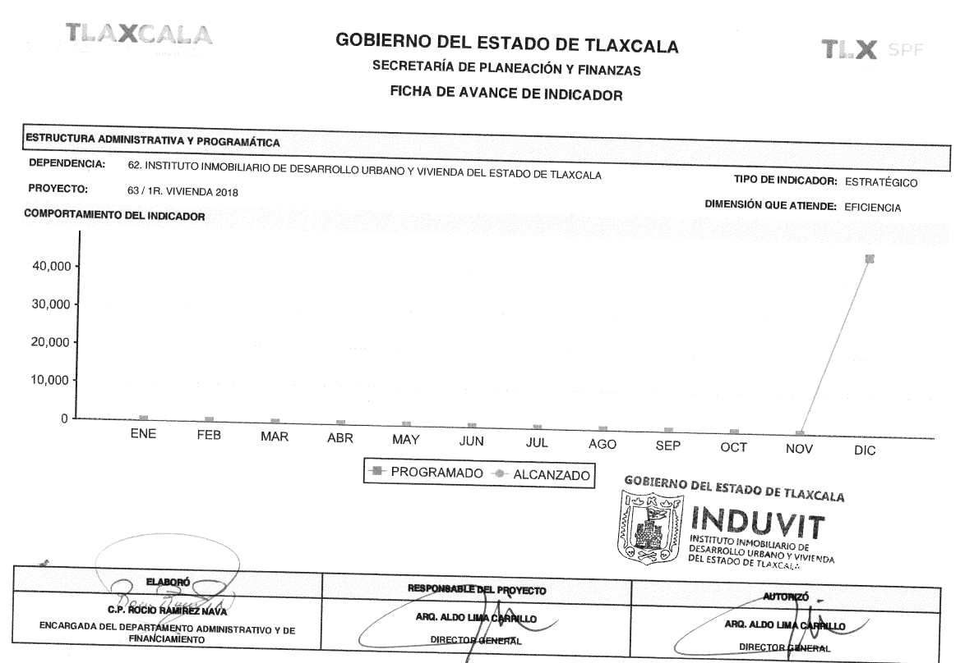

Arq. Aldo Lima Carrillo |  | C.P. Rocío Ramírez Nava
Director General |  | Encargada del Depto. Administrativo y de Financiamiento

Indicadores de Resultados
Se anexa la ficha de reporte de Indicador el cual contiene el avance del Instituto.
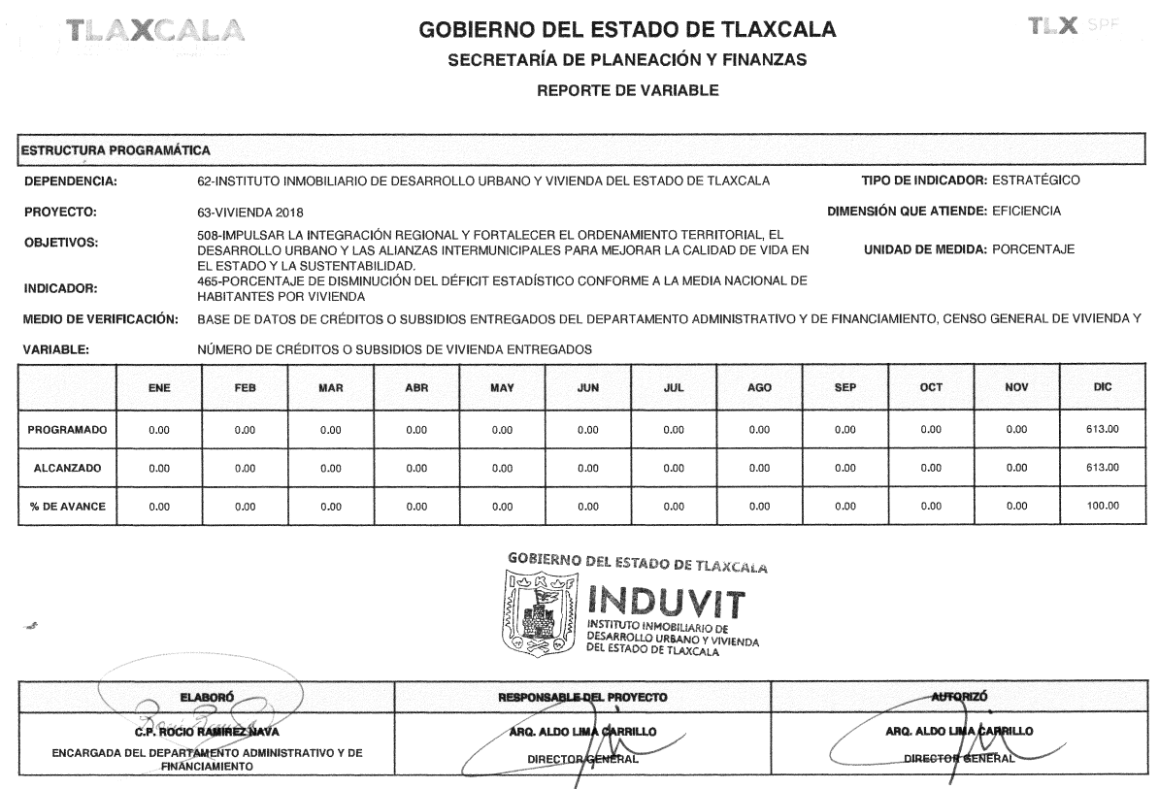

Arq. Aldo Lima Carrillo |  | C.P. Rocío Ramírez Nava
Director General |  | Encargada del Depto. Administrativo y de Financiamiento

Indicadores de Resultados
Se anexa la ficha de reporte de Indicador el cual contiene el avance del Instituto.
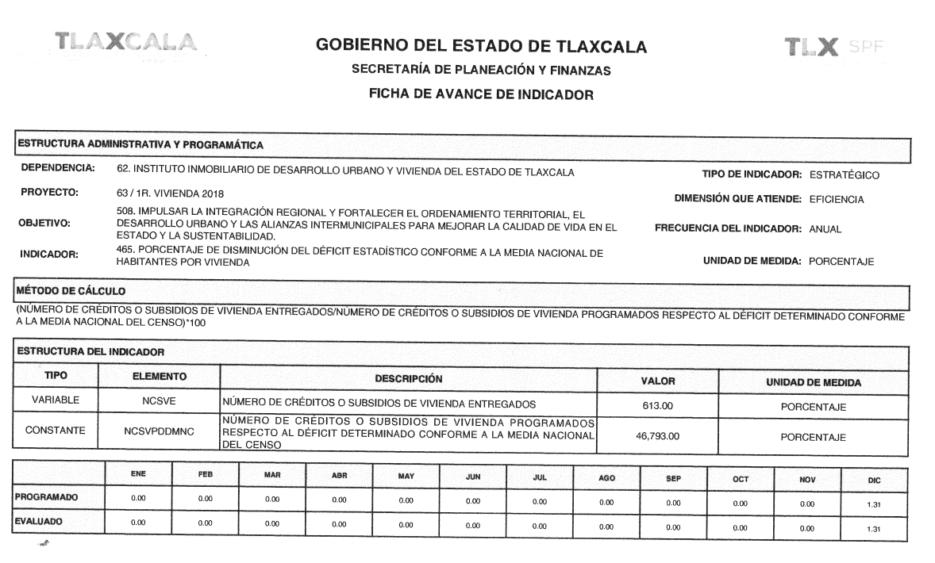

Arq. Aldo Lima Carrillo |  | C.P. Rocío Ramírez Nava
Director General |  | Encargada del Depto. Administrativo y de Financiamiento

Indicadores de Resultados
Se anexa la ficha de reporte de Indicador el cual contiene el avance del Instituto.
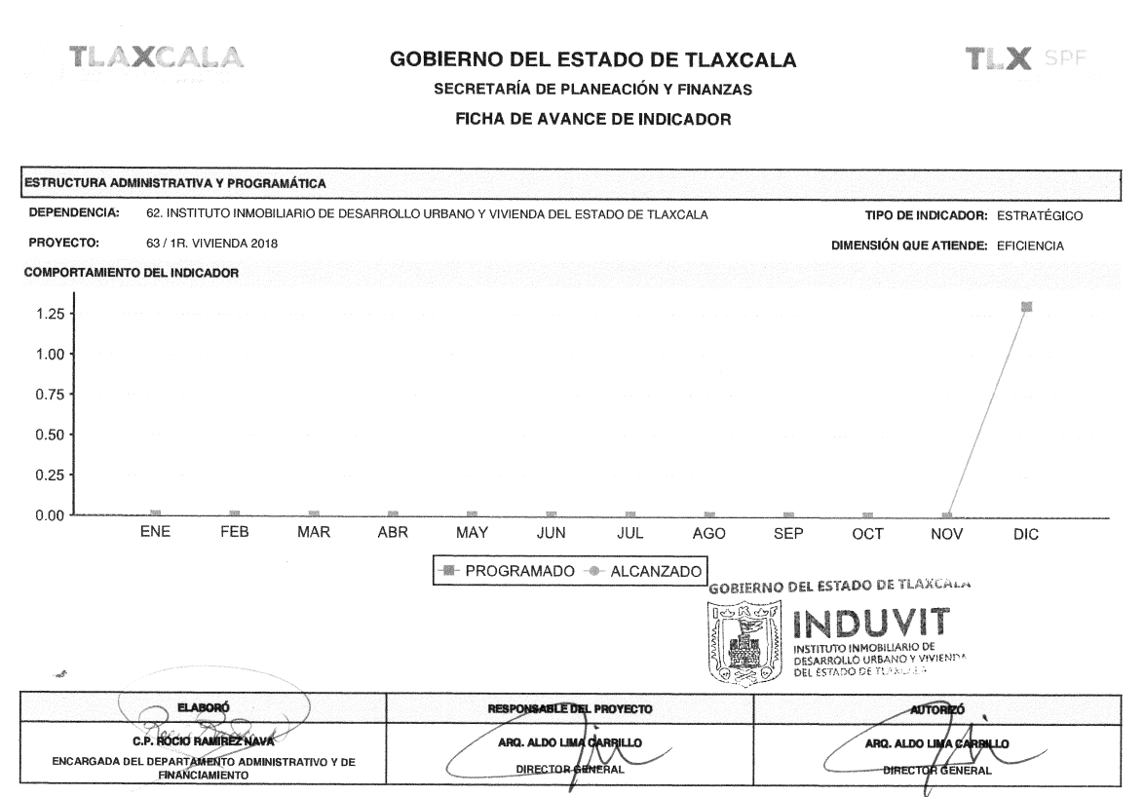
Arq. Aldo Lima Carrillo |  | C.P. Rocío Ramírez Nava
Director General |  | Encargada del Depto. Administrativo y de Financiamiento
Indicadores de Resultados
Se anexa la ficha de reporte de Indicador el cual contiene el avance del Instituto.
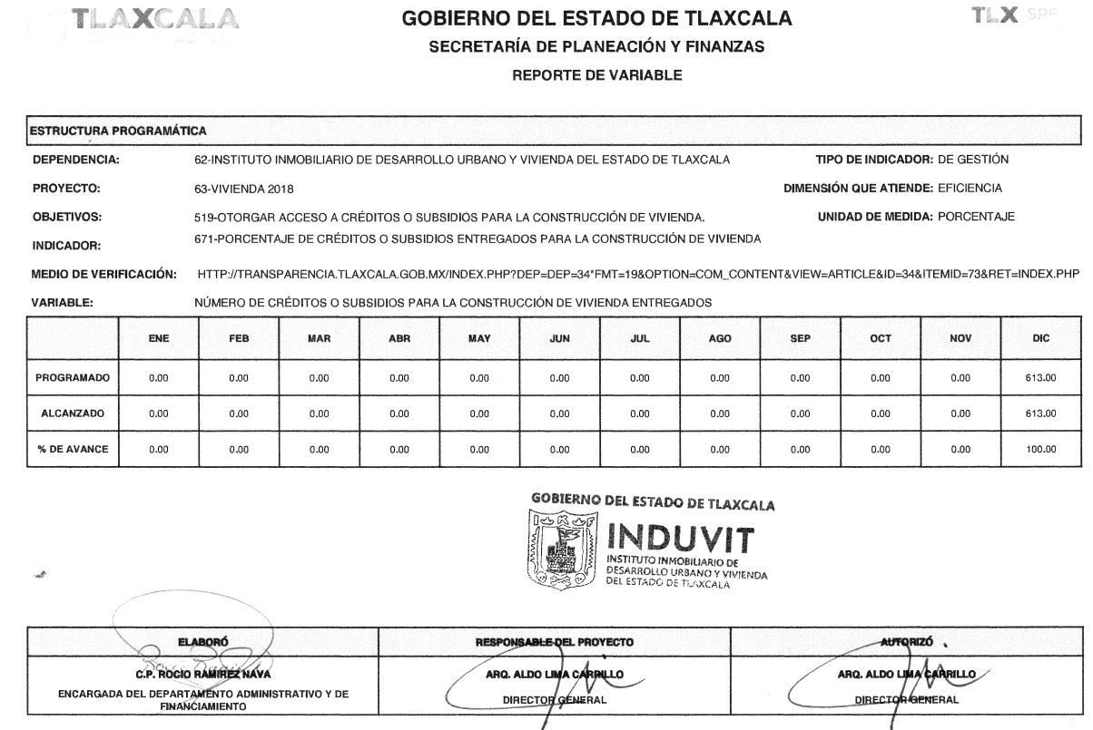

Arq. Aldo Lima Carrillo |  | C.P. Rocío Ramírez Nava
Director General |  | Encargada del Depto. Administrativo y de Financiamiento
Indicadores de Resultados
Se anexa la ficha de reporte de Indicador el cual contiene el avance del Instituto.
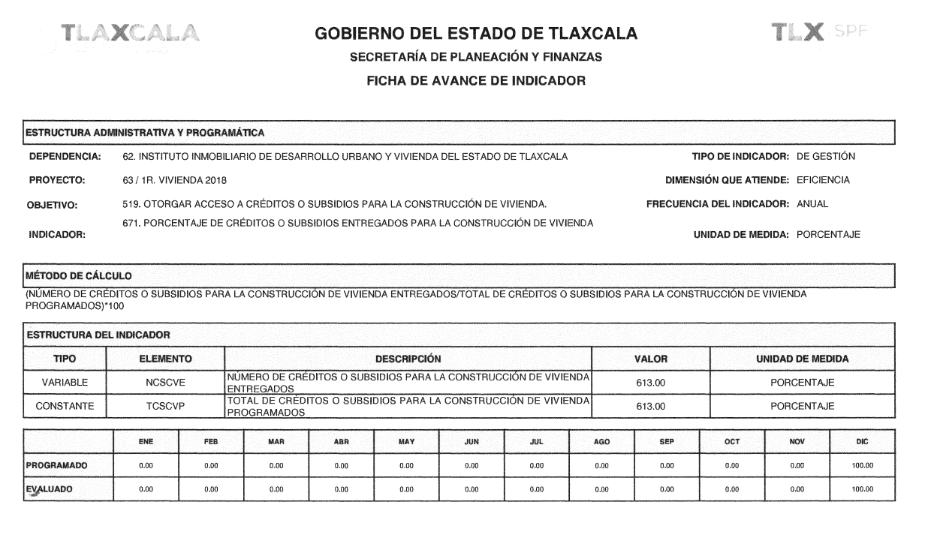

Arq. Aldo Lima Carrillo |  | C.P. Rocío Ramírez Nava
Director General |  | Encargada del Depto. Administrativo y de Financiamiento

Indicadores de Resultados
Se anexa la ficha de reporte de Indicador el cual contiene el avance del Instituto.
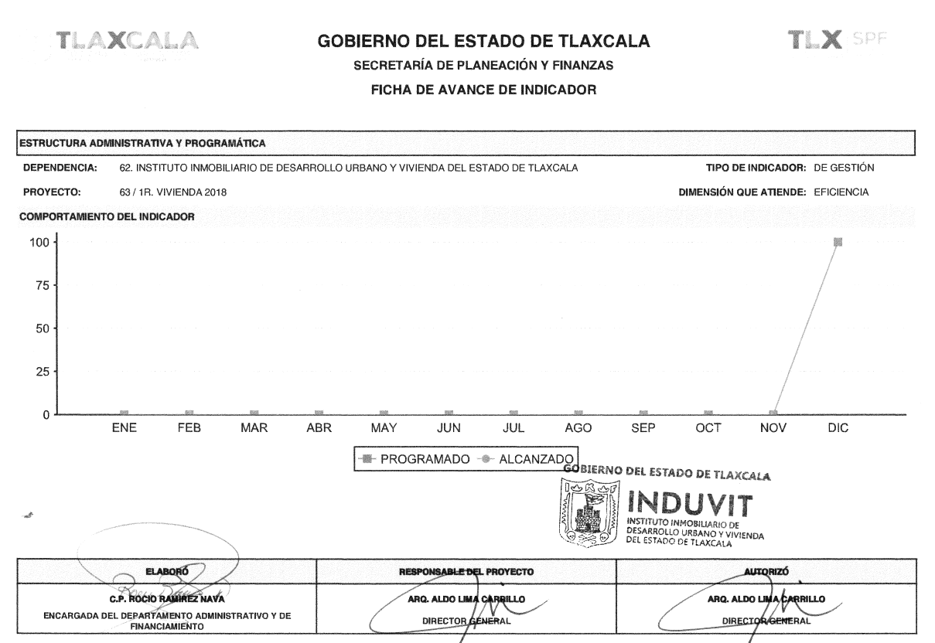

Arq. Aldo Lima Carrillo |  | C.P. Rocío Ramírez Nava
Director General |  | Encargada del Depto. Administrativo y de Financiamiento
Indicadores de Resultados
Se anexa la ficha de reporte de Indicador el cual contiene el avance del Instituto.
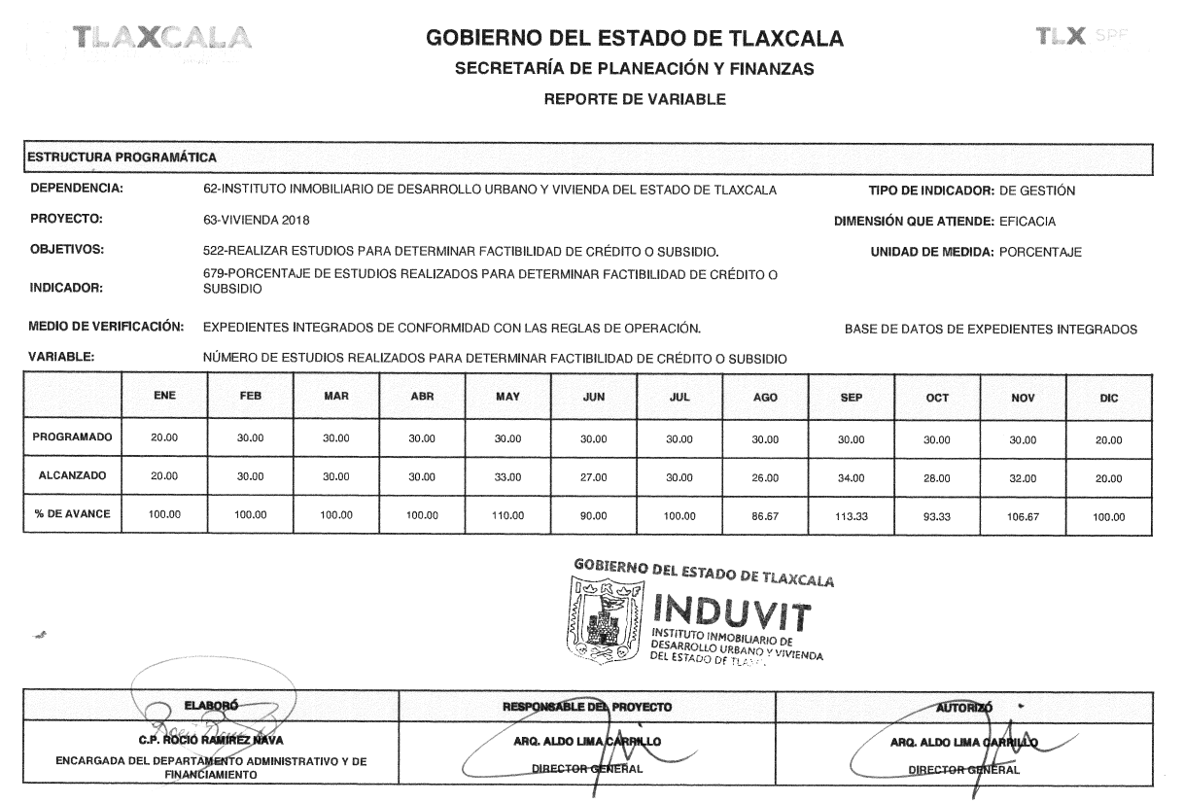

Arq. Aldo Lima Carrillo |  | C.P. Rocío Ramírez Nava
Director General |  | Encargada del Depto. Administrativo y de Financiamiento
Indicadores de Resultados
Se anexa la ficha de reporte de Indicador el cual contiene el avance del Instituto.
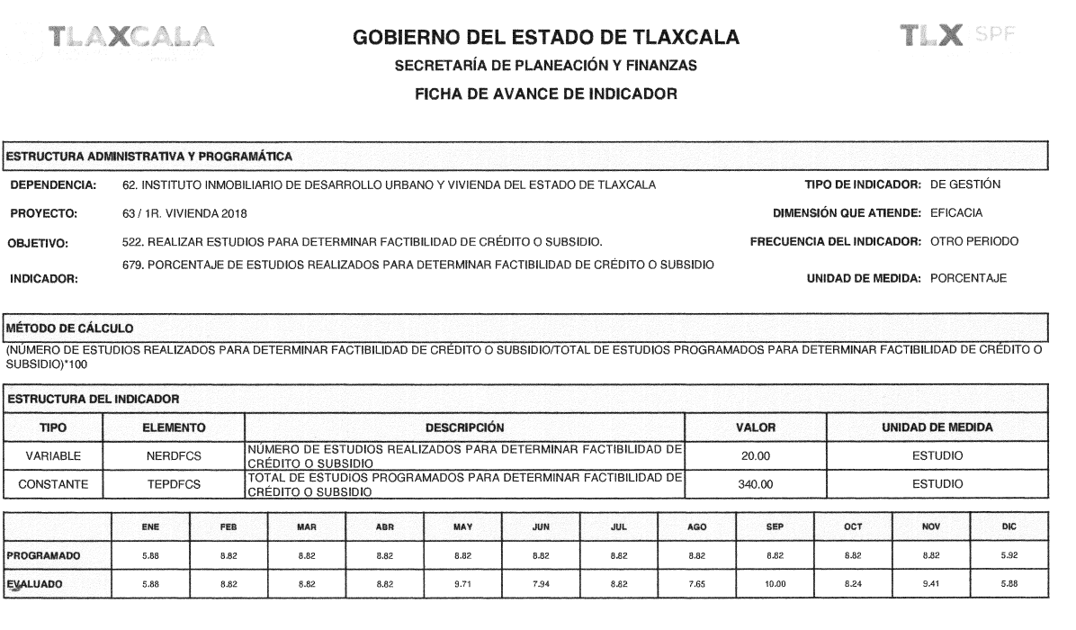

Arq. Aldo Lima Carrillo |  | C.P. Rocío Ramírez Nava
Director General |  | Encargada del Depto. Administrativo y de Financiamiento

Indicadores de Resultados
Se anexa la ficha de reporte de Indicador el cual contiene el avance del Instituto.
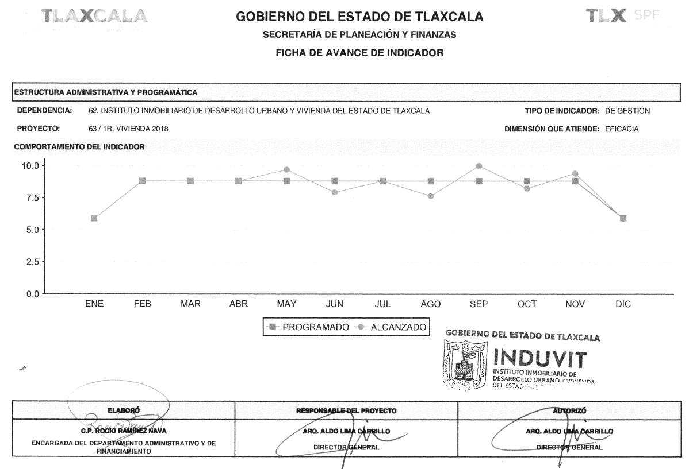

Arq. Aldo Lima Carrillo |  | C.P. Rocío Ramírez Nava
Director General |  | Encargada del Depto. Administrativo y de Financiamiento

Indicadores de Resultados
Se anexa la ficha de reporte de Indicador el cual contiene el avance del Instituto.
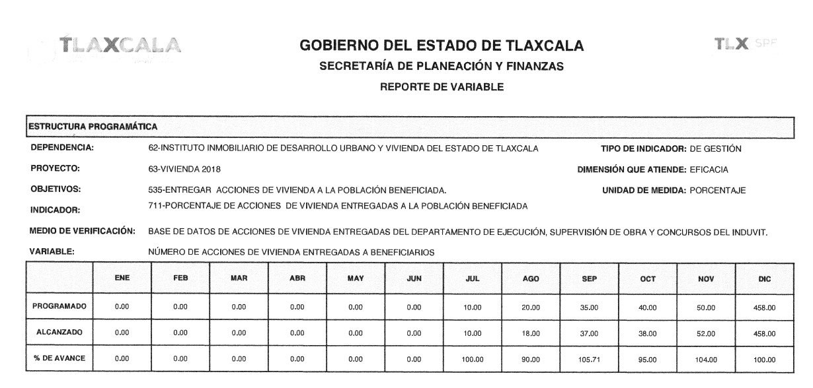

Arq. Aldo Lima Carrillo |  | C.P. Rocío Ramírez Nava
Director General |  | Encargada del Depto. Administrativo y de Financiamiento
Indicadores de Resultados
Se anexa la ficha de reporte de Indicador el cual contiene el avance del Instituto.
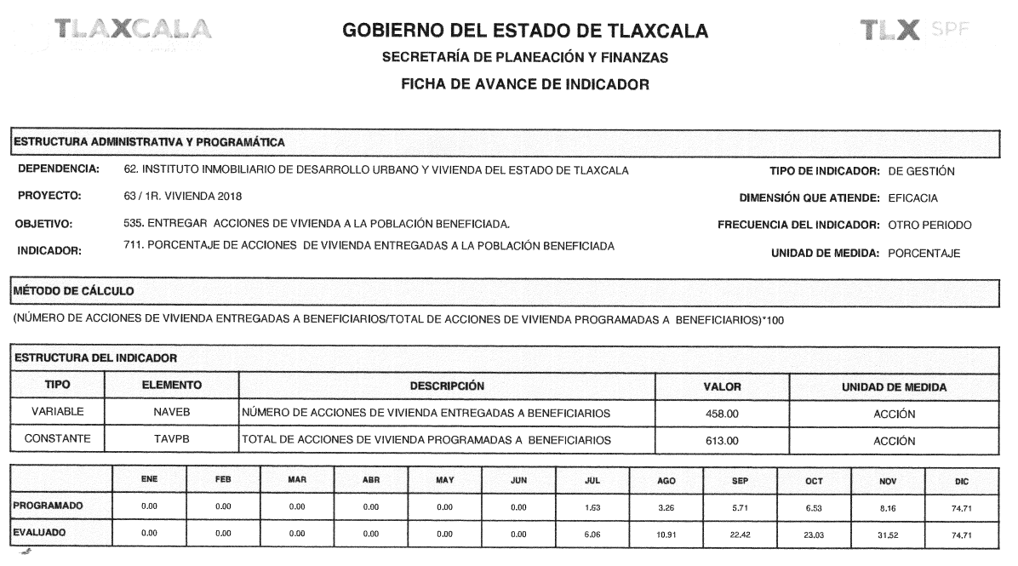

Arq. Aldo Lima Carrillo |  | C.P. Rocío Ramírez Nava
Director General |  | Encargada del Depto. Administrativo y de Financiamiento

Indicadores de Resultados
Se anexa la ficha de reporte de Indicador el cual contiene el avance del Instituto.
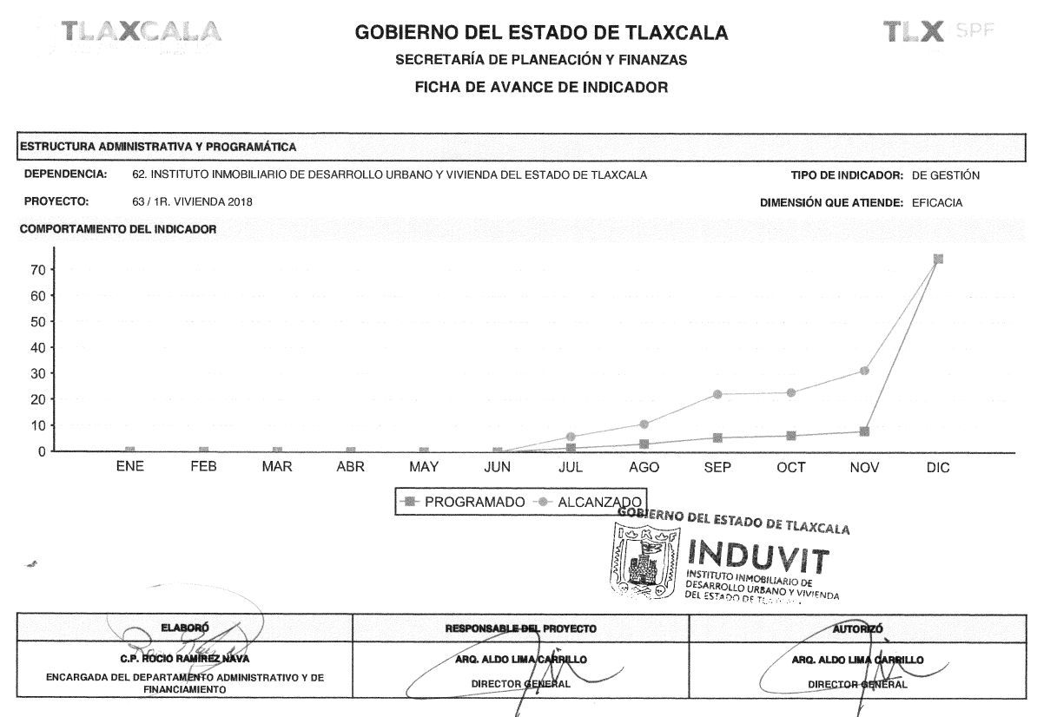

Arq. Aldo Lima Carrillo |  | C.P. Rocío Ramírez Nava
Director General |  | Encargada del Depto. Administrativo y de Financiamiento

